Классный час во 2-ом классе, посвящённый 20-летию
Конституции Российской Федерации.
Цели: создать условия для осознания учащимися сущности и значения Конституции и государственных символов Российской Федерации.
Планируемый результат:
Личностные: осознание учащимися сущности и значения государственных символов страны.
Регулятивные: освоение способов проявления уважения к своей стране, к его народу, к государственным символам.
Познавательные: осмысление понятия «закон, порядок, право» на предметно-конкретном уровне.
Коммуникативные: построение осознанных речевых действий.
Опорные понятия, термины: Конституция, порядок, право
Новые понятия, термины: закон
Образовательные ресурсы: мультимедийная презентация, раздаточный материал
Ход классного часа
Учитель:
-Здравствуйте дорогие ребята и уважаемые взрослые! Сегодня вы пришли в школу
Нарядные, парадные, такие ненаглядные.
Причёсанные с бантиками девочки сидят.
И мальчики отличные, такие симпатичные,
Такие аккуратные на нас сейчас глядят.
-А почему вы такие нарядные, какой сегодня праздник? (ответы детей)
Мы начинаем наш классный час, посвящённый празднику, который отмечает наша страна 12 декабря – День Конституции. (1слайд)
Когда вы первый раз учениками пришли в школу, в голове у вас было много вопросов:
- Как себя вести?
- Что можно делать, а чего нельзя?
- На что вы имеете право, а на что не имеете?
Эти же вопросы волновали людей и тысячу лет назад. Ведь, если бы каждый делал только то, что ему хочется, жизнь бы превратилась в полную неразбериху. И люди договорились жить по правилам.
Самые главные правила, которые установили для себя граждане нашей с вами страны, Записаны в Конституции Российской Федерации.
Конституция – это основной закон нашего государства. (2 слайд) В этом году Конституции Российской Федерации исполнилось 20 лет. Конституция Российской Федерации принята всенародным голосованием 12 декабря 1993года
В истории Российской Федерации было пять конституций, включая ныне действующую. Первая была принята ещё в 1918 году, а последняя - 12 декабря 1993 года по результатам всенародного голосования (референдума).
(слайд 3.4,5)
Ученик:
Много, много лет назад,
Как нам люди говорят,
Был придуман Он –
Конституции Закон,
И с тех пор за годом год
Его чествует народ,
За мораль и за порядок,
И не страшен нам упадок,
Кто законы соблюдает,
Тот, конечно, уважает
Конституцию, страну,
Родину свою одну!
(6 , 7слайд)

Учитель:Мы с вами жители России и обязаны знать символы государства. Кто знает, с чего начинается Конституция? (ответы детей)
(8 слайд) На первой странице Конституции – гимн нашей страны. Гимн – это главная песня страны, которая звучит на всех главных событиях страны. 1сентября вы приходите в школу и торжественная линейка начинается с гимна нашей страны. Как вы думаете, почему?
Государственный гимн является официальным символом любого государства.
Как должны вести себя люди при прослушивании гимна? Почему?
(сообщение ученика: Гимн – официально принятая торжественная песнь в честь государства. Музыка – Георгия Александрова, новый текст- Сергея Михалкова. Утверждён Указом Президента Российской Федерации от 30 декабря 2000года. Гимн исполняется на торжественных праздниках и военных парадах, его слушают и поют стоя, проявляя тем самым уважение к главной песне своей Родины.)
Прослушивание (пение) гимна.
Какие чувства вы испытывали, слушая (исполняя) гимн Родины?
Какие ещё символы государства вы знаете? (флаг, герб)
Какие цвета у Российского флага? (белый, синий, красный)
Что представляет собой наш государственный флаг? (9 слайд)
(сообщение ученика: Государственный флаг России – прямоугольное полотнище с тремя равными по ширине горизонтальными полосами: белой, синей, красной. Верхняя полоса – белая, средняя – синяя, нижняя – красная. Считается, что белый цвет выражает чистоту устремлений, благородство. Синий – обозначает волю к миру, честность. Красный – готовность не жалеть своей крови при защите Родины, смелость. Государственный флаг России был принят в 1991году).
Следующий символ – это наш герб.
Где можно увидеть герб? (флаги, монеты, печати) (10 слайд)
Так выглядит наш герб.(11 слайд)
(сообщение ученика: Герб представляет собой изображение золотого двуглавого орла, помещённое на красном щите, над орлом – три короны (две малые и одна большая), в лапах орла – скипетр (золотой жезл) и держава (золотой шар), а на груди на красном щите – всадник поражающий копьём дракона.
Государственный герб Российской Федерации является символом единства народов России живущих как в европейской, так и в азиатской её частях, а короны над головами орла рассматриваются как символы союза республик, краёв, областей из которых состоит РФ. Скипетр и держава означают сильную власть, защиту государства и его единство. Всадник на щите на груди орла – не только древний символ столицы России – Москвы, но и олицетворение победы добра над злом, готовности нашего народа защищать свою страну от врагов.)
(12 слайд)
Ученик:
Нет края на свете красивей,
Нет Родины в мире светлей!
Россия, Россия, Россия, –
Что может быть сердцу милей?
Кто был тебе равен по силе?
Терпел пораженья любой!
Россия, Россия, Россия, –
Мы в горе и счастье – с тобой!
Россия! Как Синюю птицу,
Тебя бережём мы и чтим,
А если нарушат границу,
Мы грудью тебя защитим!
И если бы нас вдруг спросили:
«А чем дорога вам страна?»
– Да тем, что для всех нас Россия,
Как мама родная, – одна!
В. Гудимов
Символы нашего государства закреплены основным законом нашей страны –Конституцией РФ.
Что же такое – законы?
Законы – это правила, которые устанавливает государство. Их должны выполнять все граждане нашей страны.
Итак, Конституция – это закон, по которому мы с вами живём,
единый, имеющий высшую юридическую силу, прямое действие и верховенство на всей территории Российской Федерации.
В нашей Конституции много законов, она определяет наши права и обязанности.(13,14 слайд)
В ней есть статья 43, которая имеет непосредственное отношение к вам, школьникам: «Каждый человек имеет право на образование ... ».
- Какие же права есть у вас, школьников? (Ответы учеников. Показываю картинки конвенции.)
1.Право на учебу.
2. Право на отдых между уроками.
3.Право на каникулы.
4.Право на занятия в кружках и секциях.
- В Конституции записаны не только права, но и обязанности.
- Какие же обязанности у школьника? Как вы думаете какие?
1. Уважать друг друга.
2. Культурно вести себя.
3. Ходить опрятным.
4. Выполнять устав школы.
Устав школы – это правила, по которым живет наша школа. Мы с вами их обязательно должны соблюдать . (Зачитываю статьи из устава школы)
( 15 слайд)
Вывод: Права и обязанности взаимосвязаны между собой.

1 - й у ч е н и к . Мы знаем о законе мало,
Не больше всех иных,
Мы знаем, делать нужно то,
Что благо для других.
2 - й у ч е н и к . Человеку много нужно,
Чтобы счастливо прожить!
Нужен дождь и даже лужи,
Нужно с кем-нибудь дружить.
Нужен ветер, нужно море.
3 - й у ч е н и к .Нужно море и леса,
Нужно счастье, нужно горе
И родные голоса.
Невозможно без природы,
Без синеющих небес.
4 - й у ч е н и к . Хорошо иметь свободу,
Мир загадок и чудес.
Чтобы жить на белом свете,
Чтоб остался рядом друг,
Надо главное заметить,
Все почувствовать вокруг.
Вот и подходит к концу наш классный час, посвящённый Дню Конституции. Если мы с вами образно представим в виде красивой пушистой ёлки нашу страну, то на каждой веточке мы можем расположить символы России, а на самой вершине нашей лесной красавицы будет звездой сиять основной закон страны - КОНСТИТУЦИЯ РОССИЙСКОЙ ФЕДЕРАЦИИ. (слайд 16)
Давайте подведём итог.
Блицопрос:
- Назовите государственные символы России.
- Вспомните последовательность расположения цветов Российского флага, раскрасьте флаг России в своих листах.
- Где записаны права и обязанности граждан России?
- Когда была принята новая Конституция?
Ребята, наша страна – великая и мы должны гордиться ею. Быть достойными гражданами своей страны, т.к. каждый из нас – частичка России. И от всех нас зависит будущее нашей Родины.
(слайд17)
В день Конституции Российской Федерации
Я от души хочу вам пожелать,
Лишь счастья, независимо от нации,
И чаще толерантность проявлять.
В России нашей множество народностей,
Так пусть же между нами будет мир!
Освободиться нужно от условностей,
Чтоб всех нас флаг РФ объединил!
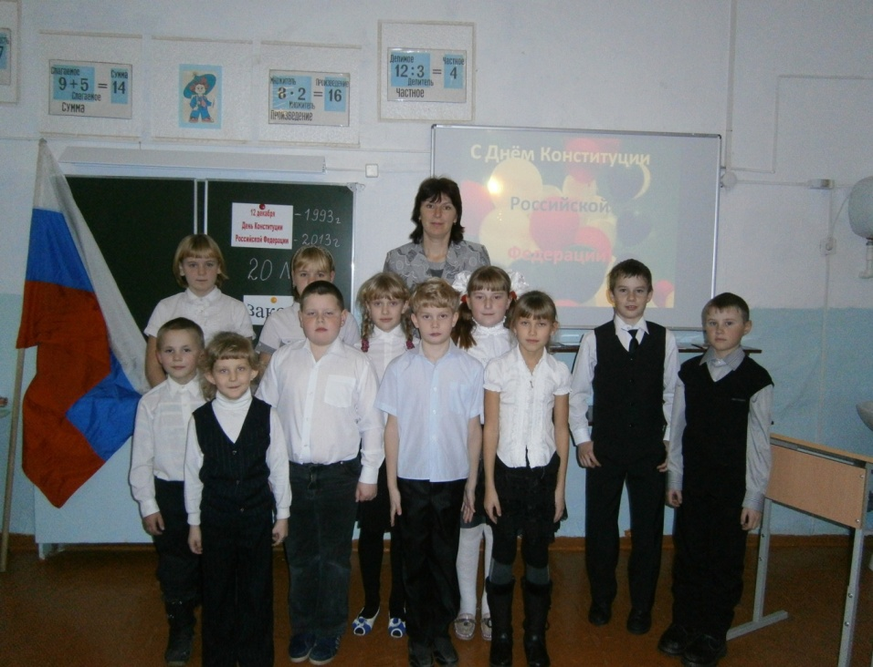

Муниципальное казённое общеобразовательное учреждение
Гальцовская основная общеобразовательная школа
Змеиногорского района Алтайского края

Классный час во 2-ом классе,
Посвящённый 20 – летию
Конституции Российской Федерации

Составила: учитель начальных классов
Савина Светлана Александровна

с.Гальцовка
2013г.

